注：师生关系已经确认的学生才可以进行论文课题申报

一、学生申报课题：
1、学生点击下图所示按钮，进入课题申报页面

点击下图所示按钮【课题申报】
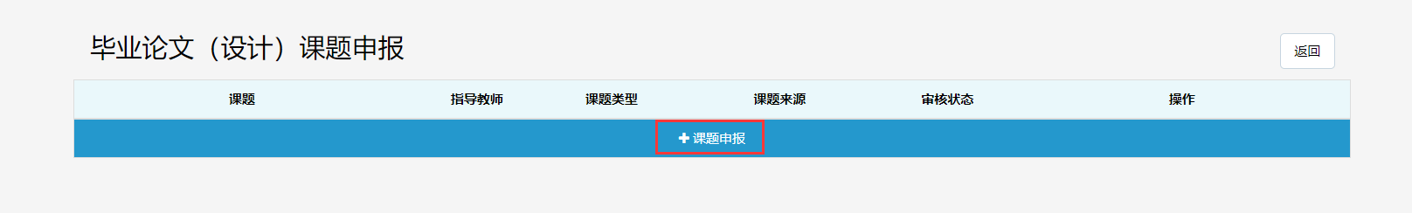
在弹出的页面填写相应的信息。
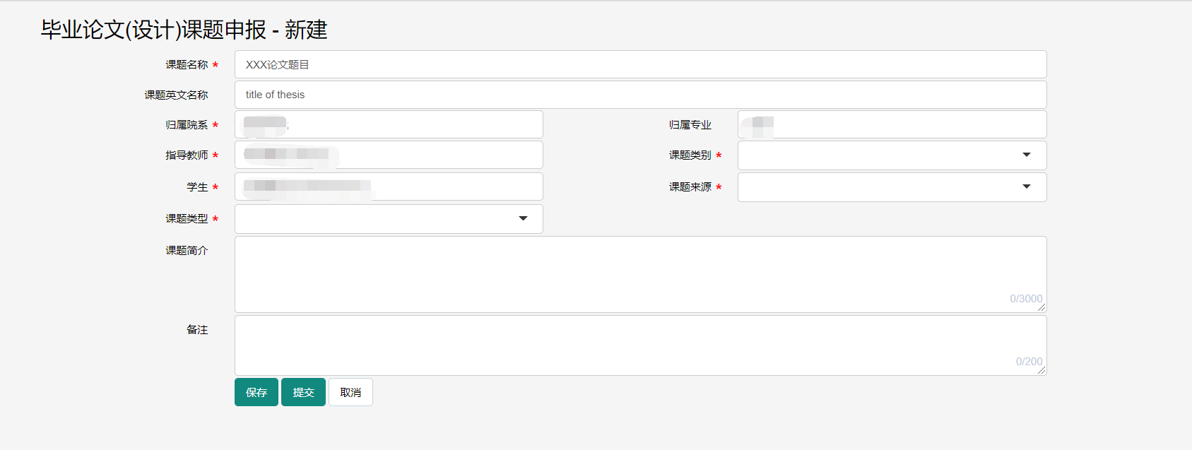
A、若点击【保存】，则页面显示如下图：课题的审核状态是【未提交】，学生可以对课题进行【修改】、【删除】、查看【详情】操作。
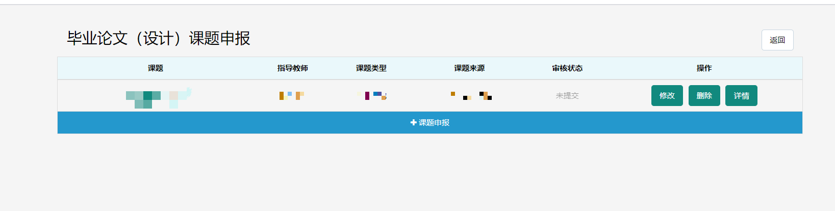

B、若点击【提交】，则页面显示如下图：课题审核状态为【已提交】，学生可在指导教师未审核前可进行【撤回】修改操作。
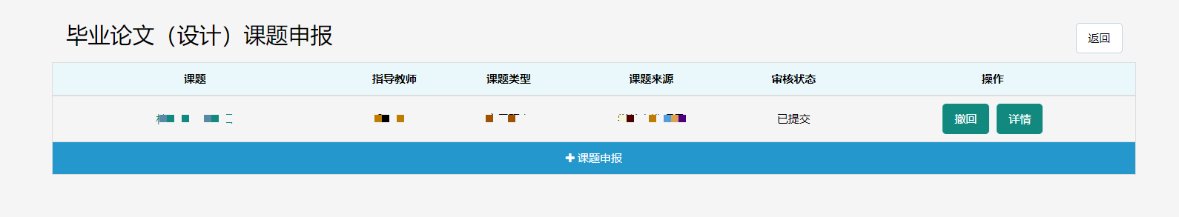
学生提交后，等待指导教师审核即可。
若指导教师审核不通过，页面显示如下图：
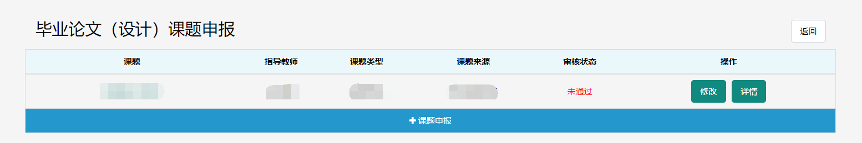
此时先点击【详情】，查看审核不通过的原因，如下图：
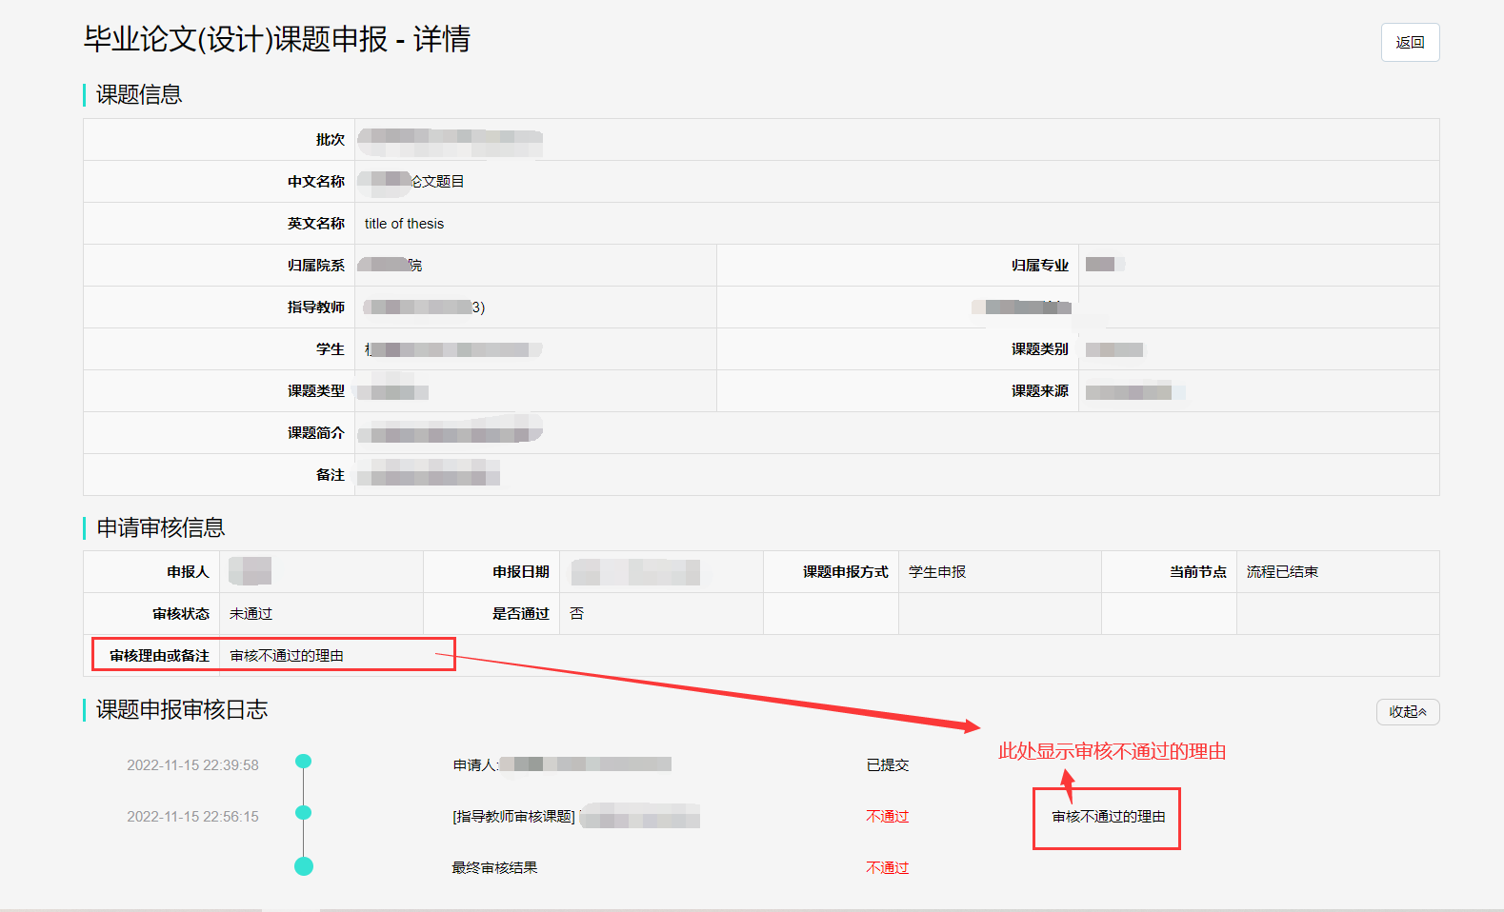
查看完毕后，返回到上一个页面点击【修改】，进行修改操作，然后再次【提交】审核。
若审核通过，页面显示如下图：学生可以点击查看【详情】
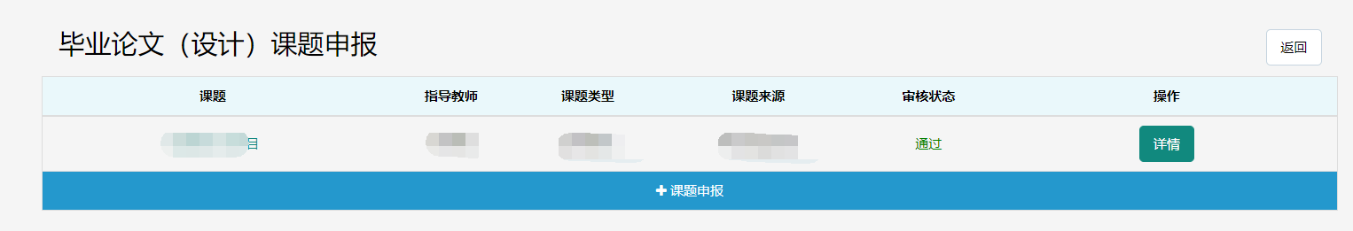

注：一个学生只允许申报一个课题

审核通过后，此流程结束，学生进入开题报告阶段

